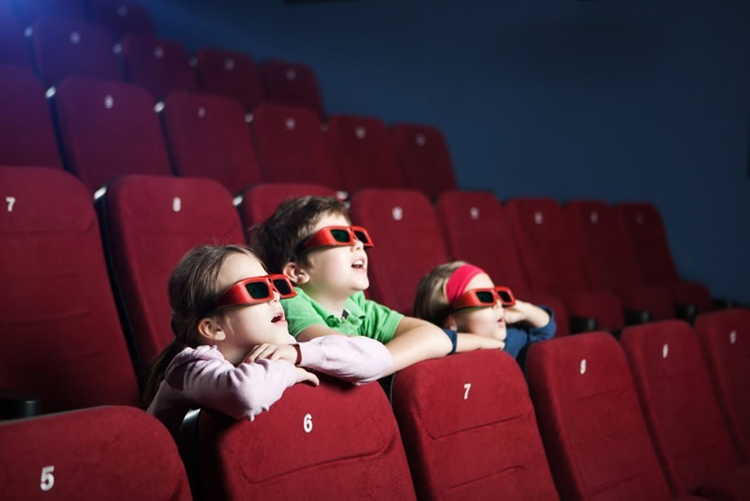

Salida educativa
“Visita recreativa y cultural al cine”
3° básico.

Quirihue, 8 de abril de 2019.
IDENTIFICACIÓN
Establecimiento: | Xxx
Contacto: | Xxx
Curso: | Terceo básico (11 varones y 8 damas)
Docente responsable: | Xxx
Contacto: | Xxx
Docente de apoyo: | Xxx
Contacto: | Xxx
Destino de salida educativa: | Cine, Chillán.
Fecha de realización: | Miércoles 13 de noviembre de 2019.
Total de asistentes: | 19 estudiantes, 2 docentes.

NÓMINA DE ESTUDIANTES
Nombre | R.U.N. | Contacto apoderado
Xxx | xxx | xxx

OBJETIVO GENERAL
Proporcionar nuevos escenarios y experiencias de conocimiento desde una perspectiva interdisciplinaria para el desarrollo de diversas habilidades.

OBJETIVOS ESPECÍFICOS
OA25 Disfrutar de la experiencia de asistir al cine para ampliar sus posibilidades de expresión, desarrollar su creatividad y familiarizarse con el género.

METODOLOGÍA
- ACTIVIDADES PREVIAS:
      - Visita web: http://cinehoyts.cl/cartelera/sur-de-chile/arauco-chillan
      - Exploración de intereses, expectativas e inquietudes de los estudiantes ante la visita al cine.
      - Información y acuerdo con apoderados.
      - Visitar al cine y contactar administración para considerar tarifas, horarios y áreas pertinentes que permitan aprovechar la visita al máximo, teniendo en cuenta las áreas de aprendizaje: Lenguaje y Comunicación y Artes Visuales.
      - Orientaciones pedagógicas para la visita (Evitar Guías exhaustivas y extensas, transcripciones que impidan a los estudiantes recrearse con el conocimiento interactivo y disfrutar de la visita).
      - Conversaciones sobre normas de comportamiento en el cine.

- ACTIVIDADES DURANTE LA VISITA.
      - Visita al cine.
      - Actividades de observación y comparación de acuerdo a guía de trabajo.
      - Anotaciones en la Guía de visita por equipos de estudiantes.

- ACTIVIDADES POSTERIORES
      - Crear espacio de diálogo para compartir impresiones y/o anécdotas a partir de la visita al cine.
      - Proyección de videos, conversaciones y elaboración de collage.

ACTIVIDADES INTERDISCIPLINARIAS
Asignatura: Lenguaje y comunicación.
Las actividades se desarrollarán en las clases de Taller JEC “La magia de las palabras”.
Objetivos:
OA 24 Comprender textos orales (películas) para obtener información y desarrollar su curiosidad por el mundo:
- Estableciendo conexiones con sus propias experiencias.
- Identificando el propósito.
- Formulando preguntas para obtener información adicional, aclarar dudas y profundizar la comprensión.
- Respondiendo preguntas sobre información explícita e implícita.
- Formulando una opinión sobre lo escuchado.
OA 30 Caracterizar distintos personajes para desarrollar su lenguaje y autoestima, y aprender a trabajar en equipo.
AO15 Escribir reportes de una experiencia para lograr diferentes propósitos, usando un formato adecuado y transmitiendo el mensaje con claridad.
OA26 Participar activamente en conversaciones grupales sobre temas de su interés:
- Manteniendo el foco de la conversación.
- Expresando sus ideas u opiniones.
- Formulando preguntas para aclarar dudas.
- Demostrando interés ante lo escuchado.
- Mostrando empatía frente a situaciones expresadas por otros.
- Respetando turnos.

Actividades PREVIAS a la salida:
Los estudiantes, guiados por la docente, participan en conversaciones sobre la importancia de seguir las normas durante la visita al cine, así como también sobre sus expectativas e intereses de la actividad a realizar.

Actividades DURANTE la salida:
Los estudiantes deben desarrollar guía de actividades empleando letra legible, plasmando ideas centrales de la película además de sus impresiones sobre la experiencia de asistir al cine.

Actividades POST salida:
Se revisa la guía de actividades desarrollada durante la visita al cine, generándose además espacios de diálogo donde los estudiantes comparten sus impresiones y/o anécdotas sobre la visita al cine, guiándose por preguntas como:
- ¿Cuál era el propósito de la visita?
- ¿Quiénes asistieron?
- ¿Cómo era el lugar al cual fuimos?
- ¿Qué es lo que más me llamó la atención durante la visita?
- ¿Qué aprendí?
- ¿Hay alguna anécdota que quisiera compartir?
- ¿Tengo alguna foto o hice algún dibujo que me gustaría adjuntar?

Asignatura: Artes Visuales.
Objetivo:
OA3 Crear trabajos de arte a partir de experiencias e intereses.

Actividades PREVIAS a la salida:
Los estudiantes asisten al laboratorio de computación para buscar imágenes sobre la película y el cine, luego se imprimen para posteriormente a la visita al cine realizar un collage.

Actividades DURANTE la salida:
Los estudiantes durante la visita al cine deben sacar fotografías para posteriormente realizar el collage.

Actividades POST salida:
Empleando las imágenes obtenidas de internet y las fotografías obtenidas a partir de la visita al cine, los estudiantes crean un collage.

FUNCIONES Y DEBERES DE LOS PARTICIPANTES SALIDA EDUCATIVA.
Profesora Jefe
- Representar a la institución educativa como responsable de las actividades que se realicen durante la salida educativa.
- Supervisar el cumplimiento de las actividades propias de la salida educativa y coordinarlas.
- Informar a la Dirección del Establecimiento los estados del proceso, antes y después de la misma.
- Realizar reuniones necesarias para evaluar y programar la salida educativa. con sus superiores y apoderados.
- Llevar los registros en cuanto a las exigencias establecidas por el Colegio.
- Pasar lista cada vez que sea necesario durante la salida educativa.
- Dar instrucciones a los estudiantes y apoderados ante las situaciones que se presenten en la salida educativa.
- Decidir frente a cualquier actitud negativa o problemática por parte de los estudiantes, incluso determinar el retorno, en caso de ser pertinente, previa información a la Dirección del Colegio.

De los Estudiantes:
- Manifestar un alto espíritu de cooperación y comprensión frente a las diferentes situaciones que se presenten durante la gira de estudios, manteniendo siempre una actitud positiva.
- Cumplir con los horarios previamente fijados para las diversas actividades a desarrollar.
- Serán responsables personalmente de su equipaje y pertenencias.
- No tendrán permisos especiales para salir solos o en grupos.

REQUISITOS
- Autorización firmada de sus padres y/o apoderados.
- .Además deben portar el equipaje necesario.
- Buzo institucional.
- Útiles de Aseo personal.
- No llevar objetos de valor.
- Los estudiantes que asistan con celular lo hacen bajo su responsabilidad.

Anexos

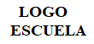
Ciudad, 8 de abril de 2019.
Escuela Básica XXX

Srta. XXXX
Directora Escuela XXX
Presente.
Ref.: Solicitud para autorización para realizar Salida educativa.

De mi consideración:
Me dirijo a usted, para solicitar autorización para efectuar una Salida educativa, el día 13 de noviembre del presente año, con los alumnos y docente de apoyo de 3º básico de nuestro establecimiento, a la ciudad de Chillán, específicamente al cine Hoyts del mall Arauco.
El objetivo de dicho viaje es proporcionar a nuestros alumnos/as nuevos escenarios y experiencias de conocimiento desde una perspectiva interdisciplinaria para el desarrollo de diversas habilidades, donde ellos puedan disfrutar de la experiencia de asistir al cine para ampliar sus posibilidades de expresión, desarrollar su creatividad y familiarizarse con el género. Además se realizará un trabajo interdisciplinario con otras asignaturas, la cual queda detallado en el proyecto presentado.
Además se le solicita considerar petición de transporte y una colación para los niños, ya que el número de alumnos del curso es reducido y la recaudación de dinero para cancelar transporte y alimentación es compleja, esto por costear los gasto de entradas y almuerzo.
Espero que considere lo solicitado, autorizando y apoyando la realización de la salida pedagógica.
Desde ya se agradece su comprensión y colaboración
Saluda atentamente a Ud.

Nombre docente
Profesora Jefe de 3º Básico.

ITINERARIO

Hora | Actividad/acción a realizar.
09:00 am. | Salida desde el frontis del establecimiento.
10:30 am. | Llegada al cine.
10:30 am.-11:00 am. | - Ida al baño.  - Boletería.  - Confitería.
11:00 am. | Ingreso a la sala de cine.
12:30 pm. | Salida de la sala de cine.
12:30 pm.-13:00 pm. | - Ida al baño.  - Recorrido al mall.
13:00 pm. -14:00 pm. | Almuerzo (colación)
14:00 pm. | Regreso a frontis del establecimiento.
14:45 pm.-15:30 pm. | Visita plaza San Nicolás
14:30 pm. | Llegada al establecimiento.

AUTORIZACIÓN

Yo ………………………………………………………, RUN ………………………… autorizo a mi pupilo/a ……………………………………………… alumno/a de 3º básico de la Escuela xxx, para que participe de la Salida educativa al cine en la ciudad de Chillán, el día Miércoles 13 de noviembre de 2019, acompañado por las profesoras xxx y xxx.

Firma apoderado
Ciudad, 8 de abril de 2019.

Visita al cine
Nombre: | Fecha: | Curso: 3° Básico.
Objetivos:
OA24 Comprender textos orales (películas) para obtener información y desarrollar su curiosidad por el mundo.
OA 30 Caracterizar distintos personajes para desarrollar su lenguaje y autoestima, y aprender a trabajar en equipo.
AO15 Escribir reportes de una experiencia para lograr diferentes propósitos, usando un formato adecuado y transmitiendo el mensaje con claridad.

1.- Completa la ficha de la película.
Nombre de la película:
Personaje (s) principal (es):
Personaje (s) secundario (s):
Relata brevemente de que se trataba la película:
2.- Elige un personaje de la película, dibújalo, descríbelo física y psicológicamente y luego responde la pregunta relacionada con dicho personaje.
Dibujo | Descripción física:
 | Descripción psicológica:

¿Qué fue lo que más te gustó de este personaje? ¿Por qué?

3.- Responde las siguientes preguntas relacionadas con la experiencia de ir al cine.
¿Te gustó la película? Fundamenta.

¿Qué es lo que más me llamó la atención del cine?

¿Hay alguna anécdota que quisiera compartir?

4.- Completa la siguiente autoevaluación calificándote del 1 al 7 según corresponda en cada caso.
Criterio | Calificación
- Asistí con el uniforme de mi establecimiento.
- Llegué puntualmente a la hora señalada.
- Escuché y seguí las instrucciones de mis profesoras, por lo que, no se me llamó la atención durante la salida educativa.
- Evité conflictos con mis compañeros, compartiendo amigablemente.
- Cuidé mis pertenecías.
Puntaje total.

De acuerdo al puntaje obtenido eres calificado con:
Más de 30 puntos | Entre 26 y 29 | Menos de 26

Referencias:
- Programa de estudio de Lenguaje y Comunicación de 3° básico.
- Programa de estudio de Artes Visuales de 3° básico.
- Imágenes extraídas de google.

